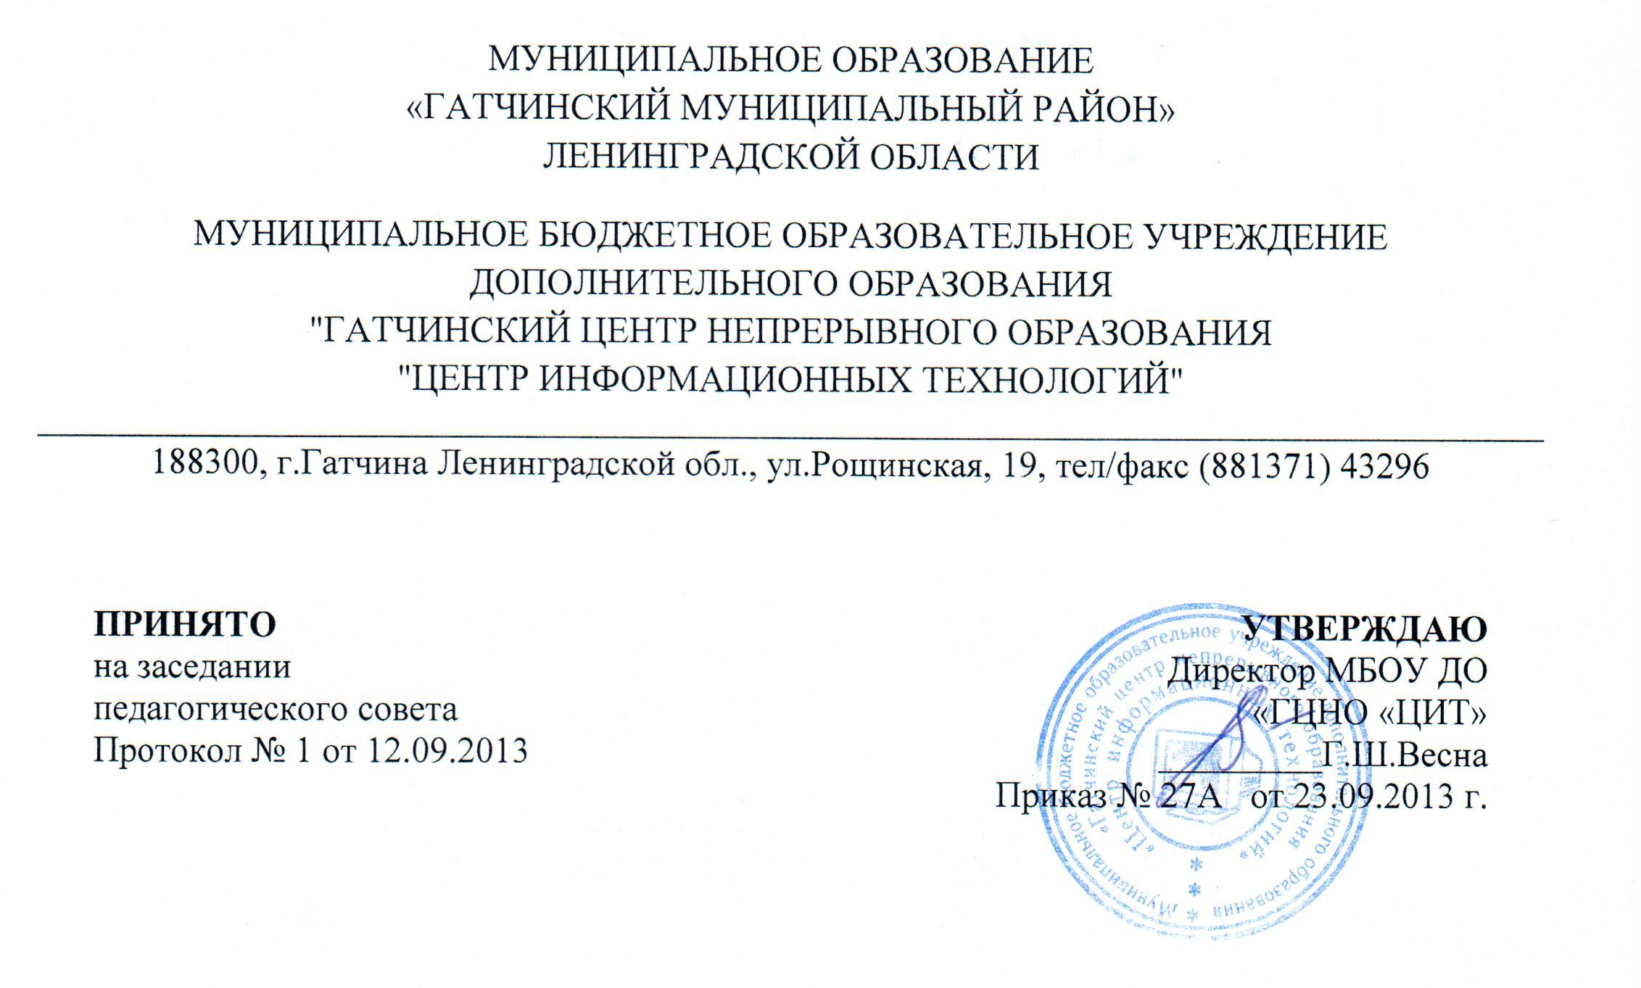

ПОЛОЖЕНИЕ

О ПОРЯДКЕ ПРИЕМА, ПЕРЕВОДА И ОТЧИСЛЕНИЯ ОБУЧАЮЩИХСЯ

ГАТЧИНА
2013

1. Общие положения
1.1. Настоящее Положение разработано в соответствии с Федеральным законом от 29 декабря 2012 г. № 273-ФЗ «Об образовании в Российской Федерации» и Уставом Муниципального бюджетного образовательного учреждения дополнительного образования «Гатчинский центр непрерывного образования «Центр информационных технологий» (далее - Учреждение).
1.2. Настоящее Положение устанавливает порядок приема, перевода и отчисления обучающихся.
2. Порядок приема, перевода и отчисления обучающихся.
  - Прием на обучение в Учреждение проводится на принципах равных условий приема для всех поступающих.
  - Совершеннолетнее лицо или родитель (законный представитель) несовершеннолетнего лица, поступающего на обучение в Учреждение, подает Заявление на обучение и заключает с Учреждением Договор на обучение, составленный в простой письменной форме.
  - Несовершеннолетнее лицо представляет в Учреждение медицинскую справку об отсутствии противопоказаний для обучения в Учреждении.
  - Администрация Учреждения при приеме Заявления обязана ознакомиться с документом, удостоверяющим личность заявителя, или факт родственных отношений родителей (или полномочий законного представителя) несовершеннолетних обучающихся.
  - В приеме в Учреждение может быть отказано при отсутствия свободных мест, при наличии противопоказаний по состоянию здоровья для обучения в Учреждении.
  - Основанием возникновения образовательных отношений является приказ директора Учреждения о приеме лица на обучение.
  - Учреждение при приеме обучающегося обязано ознакомить его и (или) его родителей (законных представителей) с уставом Учреждения, лицензией на право ведения образовательной деятельности, основными образовательными программами, и другими документами, регламентирующими организацию образовательного процесса.
  - Права и обязанности обучающегося, предусмотренные законодательством об образовании и локальными нормативными актами Учреждения, возникают у лица, принятого на обучение, с даты, указанной в распорядительном акте о приеме лица на обучение и договоре.
  - В договоре об обучении должны быть указаны вид и направленность образовательной программы (часть образовательной программы определенных вида и (или) направленности), форма обучения, срок освоения образовательной программы (продолжительность обучения).
  - Договор об обучении не может содержать условия, которые ограничивают права лиц, имеющих право на получение дополнительного образования определенных уровня и направленности и подавших заявления о приеме на обучение (далее - поступающие), и обучающихся или снижают уровень предоставления им гарантий по сравнению с условиями, установленными законодательством об образовании. Если условия, ограничивающие права поступающих и обучающихся или снижающие уровень предоставления им гарантий, включены в договор, такие условия не подлежат применению.
3. Порядок приостановления и прекращения отношений между Учреждением, обучающимися и (или) родителями (законными представителями) несовершеннолетних обучающихся.
3.1. Образовательные отношения прекращаются в связи с отчислением обучающегося из Учреждения:
1) в связи с завершением обучения
2) досрочно по основаниям, изложенным в п.3.2.
3.2. Образовательные отношения могут быть прекращены досрочно в следующих случаях:
1) По инициативе обучающегося или родителей (законных представителей) несовершеннолетнего обучающегося, в том числе в случае перевода обучающегося для продолжения освоения образовательной программы в другое образовательное учреждение.
2) По инициативе Учреждения, в случае применения к обучающемуся, достигшему возраста пятнадцати лет, отчисления как меры дисциплинарного взыскания, а также в случае установления нарушения порядка приема в Учреждение, повлекшего по вине обучающегося его незаконное зачисление.
3) По медицинским показаниям, препятствующим его дальнейшему пребыванию в Учреждении согласно медицинскому заключению.
4) По обстоятельствам, не зависящим от воли обучающегося или родителей (законных представителей) несовершеннолетнего обучающегося и Учреждения, в том числе в случае ликвидации Учреждения.
3.3. Досрочное прекращение образовательных отношений по инициативе обучающегося или родителей (законных представителей) несовершеннолетнего обучающегося не влечет за собой возникновение каких-либо дополнительных, в том числе материальных, обязательств указанного обучающегося перед Учреждением.
3.4. Основанием для прекращения образовательных отношений является приказ директора об отчислении обучающегося из Учреждения.
3.5. Права и обязанности обучающегося, предусмотренные законодательством об образовании и локальными нормативными Учреждения, прекращаются с даты его отчисления из Учреждения.
3.6. При досрочном прекращении образовательных отношений Учреждение в трехдневный срок после издания приказа об отчислении обучающегося выдает лицу, отчисленному из Учреждения, справку об обучении в соответствии с ч. 12 ст. 60 Федерального закона от 29 декабря 2012 г. № 273-ФЗ «Об образовании в Российской Федерации».

4. Порядок перевода обучающихся
4.1. Обучающийся вправе перейти на обучение по другой образовательной программе или в другую учебную группу по согласованию с администрацией Учреждения.
4.2. Обучающийся или родитель (законный представитель) несовершеннолетнего обучающегося, подает Заявление о переводе с обоснованием причин перевода директору Учреждения.
4.3. Основанием для перевода является приказ директора Учреждения.

